Wymagania dla dostawców w zakresie masy, wymiarów i rodzaju opakowań,
w jakich surowce oraz inne towary są dostarczane do Pratt & Whitney Tubes.

W przypadku dostaw towarów z krajów innych niż państwa członkowskie UE lub Szwajcaria należy zapewnić, że dostawy nie są realizowane w opakowaniach drewnianych (takich jak np. palety, drewno sztauerskie, klatki, skrzynie, bębny, pudła, platformy załadunkowe, podstawki, itp.), chyba że spełniają one normy ISPM15 (International Standards For Phytosanitary Measures No. 15) wyznaczone przez IPPC (International Plant Protection Convention) i zostały oznakowane znakiem pokazanym poniżej, który ma zaświadczać, że opakowanie drewniane z drewna surowego oznakowane w ten sposób poddane zostało zatwierdzonemu zabiegowi fumigacji.
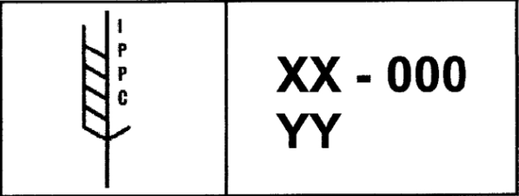

IPPC – International Plant Protection Convention / Międzynarodowa Konwencja Ochrony Roślin
XX – kod ISO kraju / np. PL – Polska
000 – numer producenta opakowań
YY – rodzaj zatwierdzonego działania / np. HT – Heat Treatment /

Opakowanie drewniane wykonane całkowicie z materiałów drewnopochodnych, takie jak: sklejka, płyty wiórowe, płyty o wiórach orientowanych lub płyty z forniru wykonane z użyciem kleju, wysokiej temperatury i ciśnienia, powinny być uważane za poddane dostatecznemu przetworzeniu eliminującemu ryzyko związane z surowym drewnem.

W celu zapewnienia możliwie najwyższego standardu bezpieczeństwa pracy oraz minimalizacji ryzyka i zagrożeń ergonomicznych, ustalamy następujące wymagania dotyczące parametrów surowców/towarów oraz opakowań, w jakich dostarczane są one do PWT.

- Wymagania dotyczące prętów, ciętek oraz sposobu ich pakowania.

- Pręty dostarczane do PWT nie mogą być dłuższe niż 1 m (3,4 FT) oraz nie mogą być cięższe niż 23 kg (50 lbs).
- Wszystkie ostre krawędzie muszą być zatępione (ogratowane).
- Pręty dostarczane na paletach lub skrzynio-paletach, o wymiarach zgodnych ze standardem EUR (europaleta, półpaleta), będących w dobrym stanie (bez pęknięć, ubytków, itp.), dostosowanych do załadunku/rozładunku bocznego tj. z dodatkowym wzmocnieniem na ich szerokości.
- Ciętki dostarczane w skrzynio-paletach, o wymiarach zgodnych ze standardem EUR (europaleta, półpaleta), będących w dobrym stanie (bez pęknięć, ubytków, itp.), dostosowanych do załadunku/rozładunku bocznego tj. z dodatkowym wzmocnieniem na ich szerokości.
- Maksymalna masa materiału nie może przekraczać 500 kg.

Przykład:
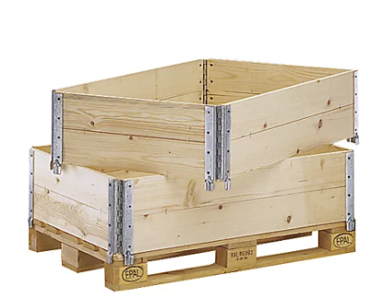
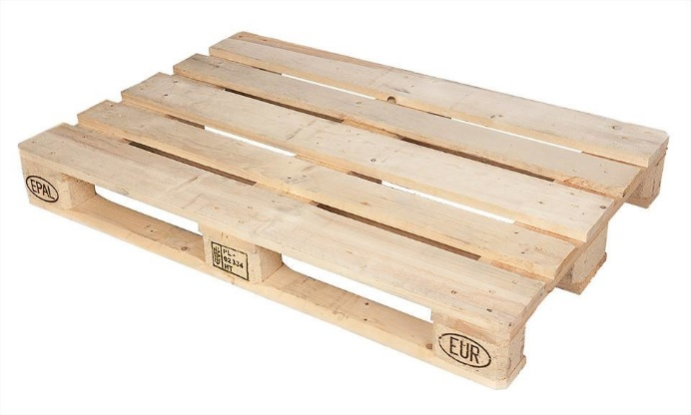

- Wymagania dotyczące rur i opakowań na rury.

- Rury dostarczane do PWT muszą posiadać zatępione ostre krawędzie powstałe w operacji ich docinania.
- Rury mogą być dostarczane do PWT w skrzyniach drewnianych o zdefiniowanej nośności oraz sztywnej konstrukcji
- Maksymalnej długości skrzyni 3,2 metra.
- Długość skrzyni powinna być dopasowana do długości materiału.
- Skrzynie na rury muszą umożliwiać ich bezpieczny załadunek/rozładunek przy użyciu standardowego wózka podnośnikowego (paletowego)
- Maksymalna masa materiału nie może przekraczać 250 kg.

Przykład:
